Priprema za izvođenje nastavnog sata
Ime i prezime: | Marina Arambašić
Naziv škole: | Osnovna škola Ladimirevci
Predmet: | Hrvatski jezik
Nastavni sat: | Slovo Š š
Tip sata: | Obrada novog gradiva
Razred: | 1.b
Cilj sata: | Upoznati veliko i malo slovo Š š školskog formalnog pisma.  Slova prepoznavati, prenositi fonem u grafem te čitati i pisati.
Odgojno - obrazovni ishodi | OŠ HJ A.1.4. Učenik piše školskim formalnim pismom slova, riječi i kratke rečenice u skladu s jezičnim razvojem.  OŠ HJ A.1.7. Učenik prepoznaje glasovnu strukturu riječi te glasovno analizira i sintetizira riječi primjereno početnomu opismenjavanju.
Razrada ishoda: | OŠ HJ A.1.4. Piše slova riječi i rečenice naučenim slovima školskog formalnog pisma. Povezuje glas s odgovarajućim slovom.  Piše velika i mala slova školskog formalnog pisma.  OŠ HJ A.1.7. Prepoznaje glasovnu strukturu riječi. Pravilno izgovora glasove i naglašava riječi primjereno početnomu opismenjavanju.  Uočava početni, središnji i završni glas u riječi.  Povezuje glasove i slova u cjelovitu riječ, a riječi u rečenicu.
Povezanost ishoda međupredmetnih tema: | osr – A.1.4. Razvija radne navike.  uku – A.1.2. Učenik se koristi jednostavnim strategijama učenja i rješava probleme u svim područjima učenja uz pomoć učitelja.  goo C.1.1. Sudjeluje u zajedničkom radu u razredu.  ikt A.1.2. Učenik se uz učiteljevu pomoć služi odabranim uređajima i programima.
Međupredmetna povezanost: | Glazbena kultura - brojalica
Metode učenja i poučavanja: | metoda razgovora, metoda slušanja, analitičko - sintetička metoda, metoda demonstracije, metoda pisanja, metoda usmenog izlaganja,
Nastavna sredstva i pomagala: | lutkica slova Š, ilustracije za ploču, zidna slovarica, Pčelica 1, početnica - 2. dio, nastavni listići, ploča, kreda
Planiranje vrednovanja: | Vrednovanje kao učenje  Samoprocjena na kraju sata: Učenici procjenjuju svoju aktivnost i zadovoljstvo na satu
Literatura: | - Nacionalni okvirni kurikulum za predškolski odgoj i obrazovanje te opće obvezno i srednjoškolsko obrazovanje. (2011) Zagreb: Ministarstvo znanosti  - Odluka o donošenju kurikuluma za nastavni predmet Hrvatski jezik za osnovne škole i gimnazije u Republici Hrvatskoj  - Odluka o donošenju kurikuluma za međupredmetnu temu Osobni i socijalni razvoj za osnovne i srednje škole u Republici Hrvatskoj  - Odluka o donošenju kurikuluma za međupredmetnu temu Učiti kako učiti za osnovne i srednje škole u Republici Hrvatskoj  - Odluka o donošenju kurikuluma za međupredmetnu temu Građanski odgoj i obrazovanje za osnovne i srednje škole u Republici Hrvatskoj  - Odluka o donošenju kurikuluma za međupredmetnu temu Uporaba informacijske i komunikacijske tehnologije za osnovne i srednje škole u Republici Hrvatskoj  - Bežen, A. (2005.) Metodički pristup početnom čitanju i pisanju na hrvatskom jeziku. Zagreb: Profil
Tijek nastavnog sata: | Uvodni dio:  Pozdravljam učenike i goste, predstavljam goste učenicima.  Doživljajno - spoznajna motivacija:  Pričam učenicima motivacijsku priču.  Motivacijska priča:
 | Negdje daleko, daleko postoji jedna neobična šarena šuma. U toj šarenoj šumi svako stablo je druge boje.  U šumi žive samo miš, šišmiš, brojevi i slova.  U toj šumi živi i jedno neobično slovo. To slovo nije imalo ime.  Slovo je izgledalo kao slovo S, ali je imalo dugu šarenu kosu i nosilo je šešir.  Njegovi najbolji prijatelji slovo S i broj 6 živjeli su u šumi blizu našeg neobičnog slova.  Svaki dan putem do škole nagovarali su neobično slovo da se ošiša.  Jednoga dana je neobično slovo po povratku iz škole skinulo šešir i navratilo kod frizera. Ošišalo je šarenu kosu i od tada ima šiške.  Iduće jutro je ponosno ušetalo u školu, a njegovi prijatelji su mu dali ime.  Nazvali su ga slovo Š, a neki su ga od milja zvali Šiško. | 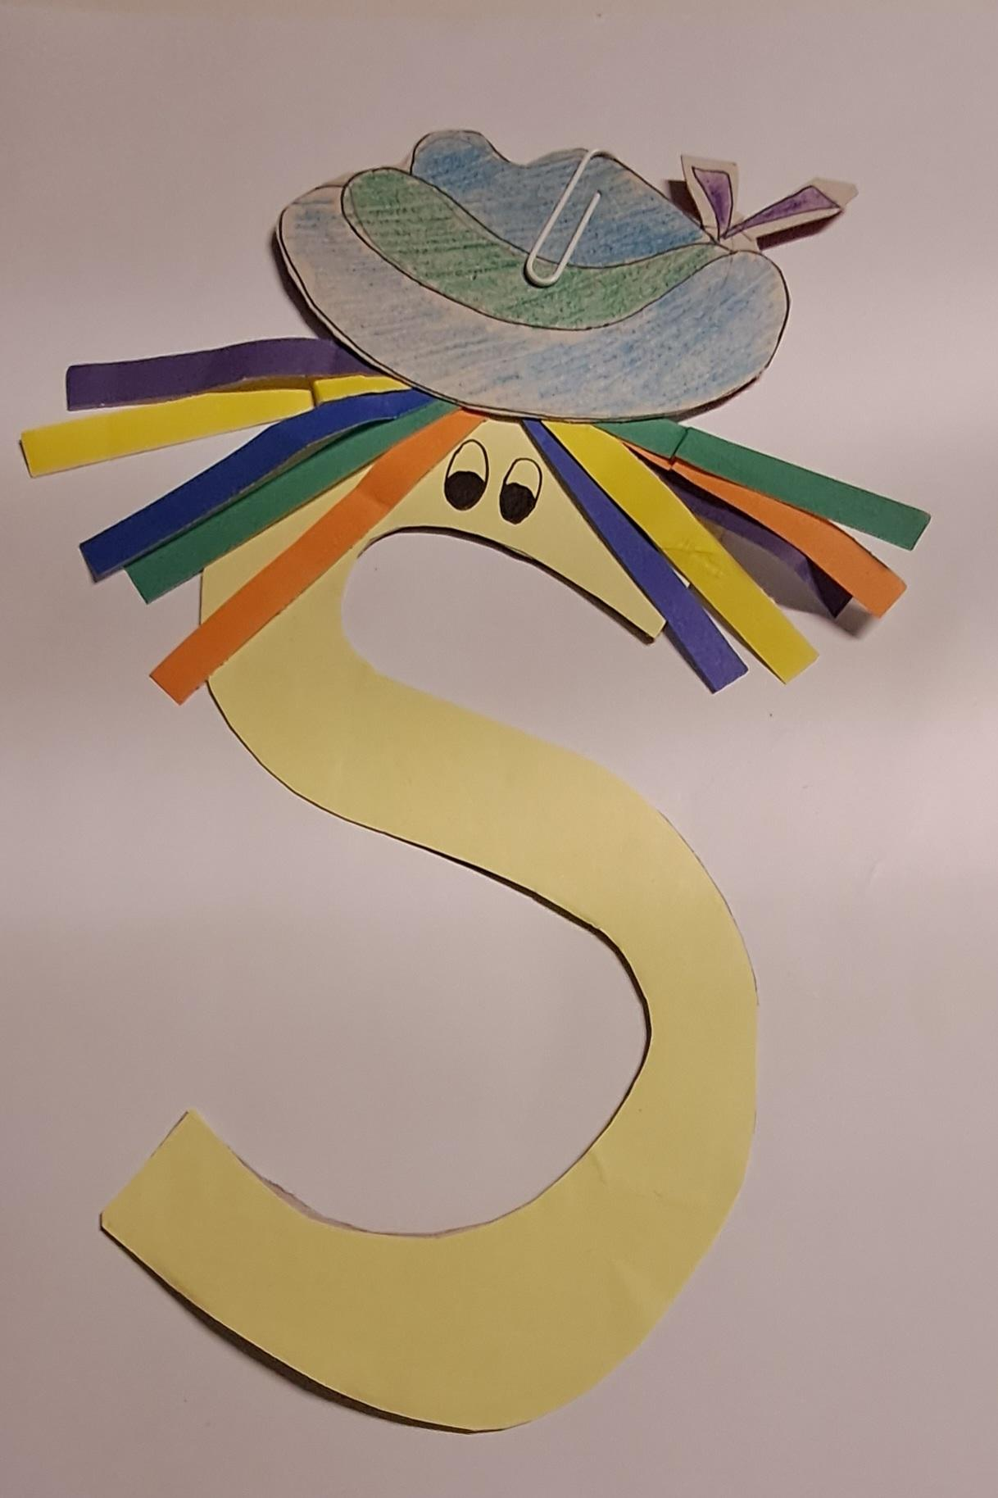  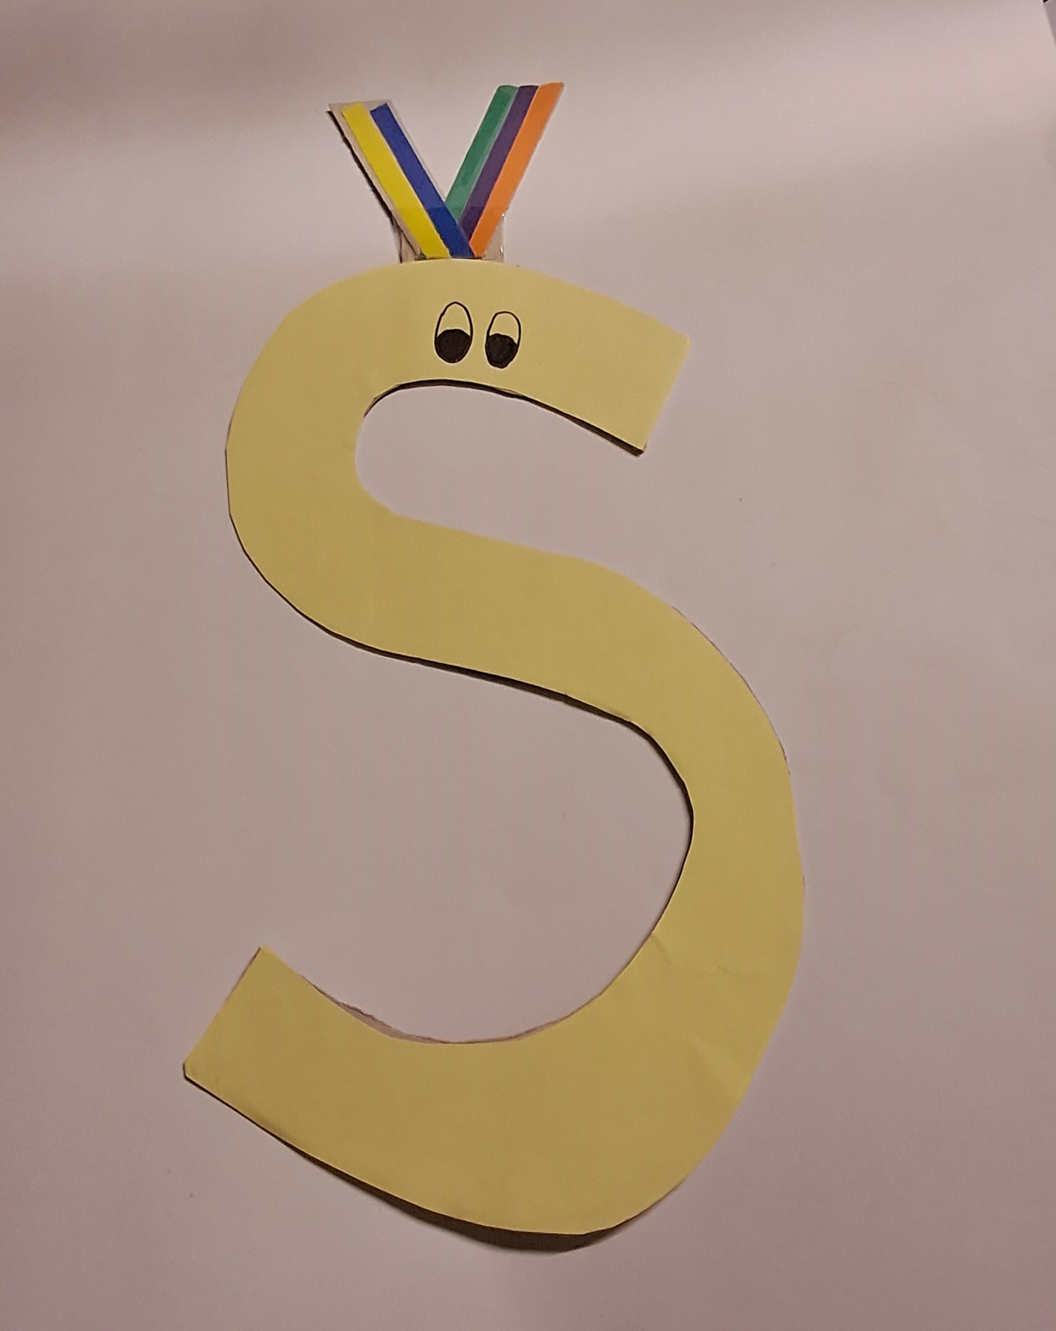
Razgovaramo o priči, postavljam pitanja učenicima o poslušanom.
O kome govori priča? Gdje živi slovo? Tko su prijatelji našeg slova? Što je slovo nosilo na glavi?
Koje ćemo slovo danas upoznati?

Najava teme: Danas ćemo naučiti slovo Š - pišem naslov na ploču
Središnji dio: Učenje velikog i malog slova Š š

Obrada glasa
Gdje čujemo glas š u riječi šuma? Gdje čujemo glas š u riječi šišmiš?
Gdje je glas š u riječi koš?
Upotrebljavaju li učitelji često glas š? Kako?

Obrada slova
Pogledajmo naše slovo š - pokazujem zidnu slovaricu.
Hoće li nam ga biti teško naučiti pisati?
Demonstriram pisanje slova š - pojašnjavam položaj slova u crtovlju.
Učenici pišu veliko slovo Š na ploču i upisuju slova u početnicu na 28. stranici. Do kojeg broja smo naučili brojiti? Napiši pet najljepših velikih slova Š.
Pokazujem malo slovo š - Gdje je u crtovlju smješteno malo slovo š? Demonstriram pisanje.
Dajem upute za pisanje malog slova š u početnicu.
Napiši pet najljepših malih slova š.

Rekreativna stanka (ukoliko se osjeti umor učenika):
Prisjetimo se brojalice IŠ, IŠ, IŠ - brojimo brojalicu nekoliko puta.

Čitanje riječi i rečenica:
Čitamo riječi i rečenice iz početnice u 5. i 6. zadatku.

Pišemo riječi:
Učenici pišu riječi, rješavaju 8. zadatak u početnici.

*Učenica s prilagođenim programom - sudjeluju u frontalnom čitanju i pisanju - radi uz podršku i nadzor učiteljice.
**Učenik s prilagođenim programom individualno radi s asistenticom prepoznavanje slova i čitanje slogova.
Učenik prepoznaje velika slova pripremljena na karticama, imenuje ih, povezuje s malim slovima. Imenuje što se nalazi na sličicama i povezuje slovo sa slikom koja započinje istim glasom. Čita slogove i jednosložne riječi na listiću.

Canva listić: https://www.canva.com/design/DAF2Ozxyvhk/4gxizEg7U2bHemLu6_-H0g/edit?utm_content=DAF2Ozxyvhk&utm_campaign=designshare&utm_medium=link2&utm_source=sharebutton
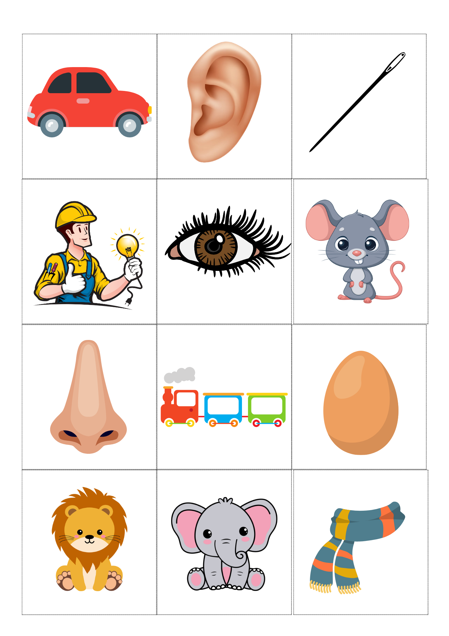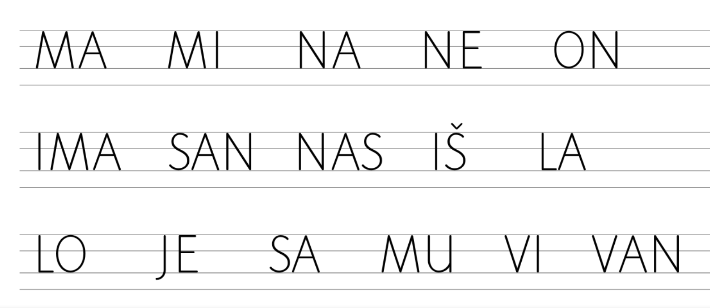

Završni dio sata:
Rad na zadatcima:
- zadatak - križaljka (učenici čitači - samostalno rade na zadatku, upisuju pomove i otkrivaju rečenicu koju zapisuju u crtovlje)

Canva križaljka: https://www.canva.com/design/DAF2OgtAI_U/yH319TpmsfGA0GkERCbwng/edit?utm_content=DAF2OgtAI_U&utm_campaign=designshare&utm_medium=link2&utm_source=sharebutton

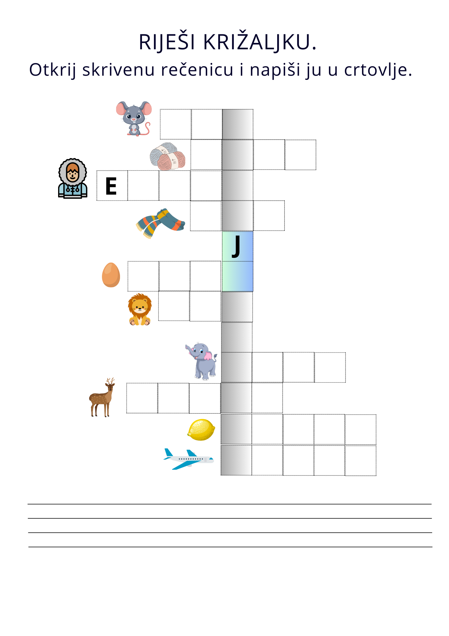

- zadatak - preostali učenici rade u paru - učenici na listić u dva stupca lijepe sličice, s jedne strane su riječi koje započinju glasom s, a s druge strane riječi koje započinju glasom š.

Radni materijal Canva:
https://www.canva.com/design/DAF2OkkKVIg/yQ3PcvxY9Smoz5McmzUsXQ/edit?utm_content=DAF2OkkKVIg&utm_campaign=designshare&utm_medium=link2&utm_source=sharebutton

https://www.canva.com/design/DAF2Ot92JZ4/prjxdyfq3-GEoyCFATVyzA/edit?utm_content=DAF2Ot92JZ4&utm_campaign=designshare&utm_medium=link2&utm_source=sharebutton

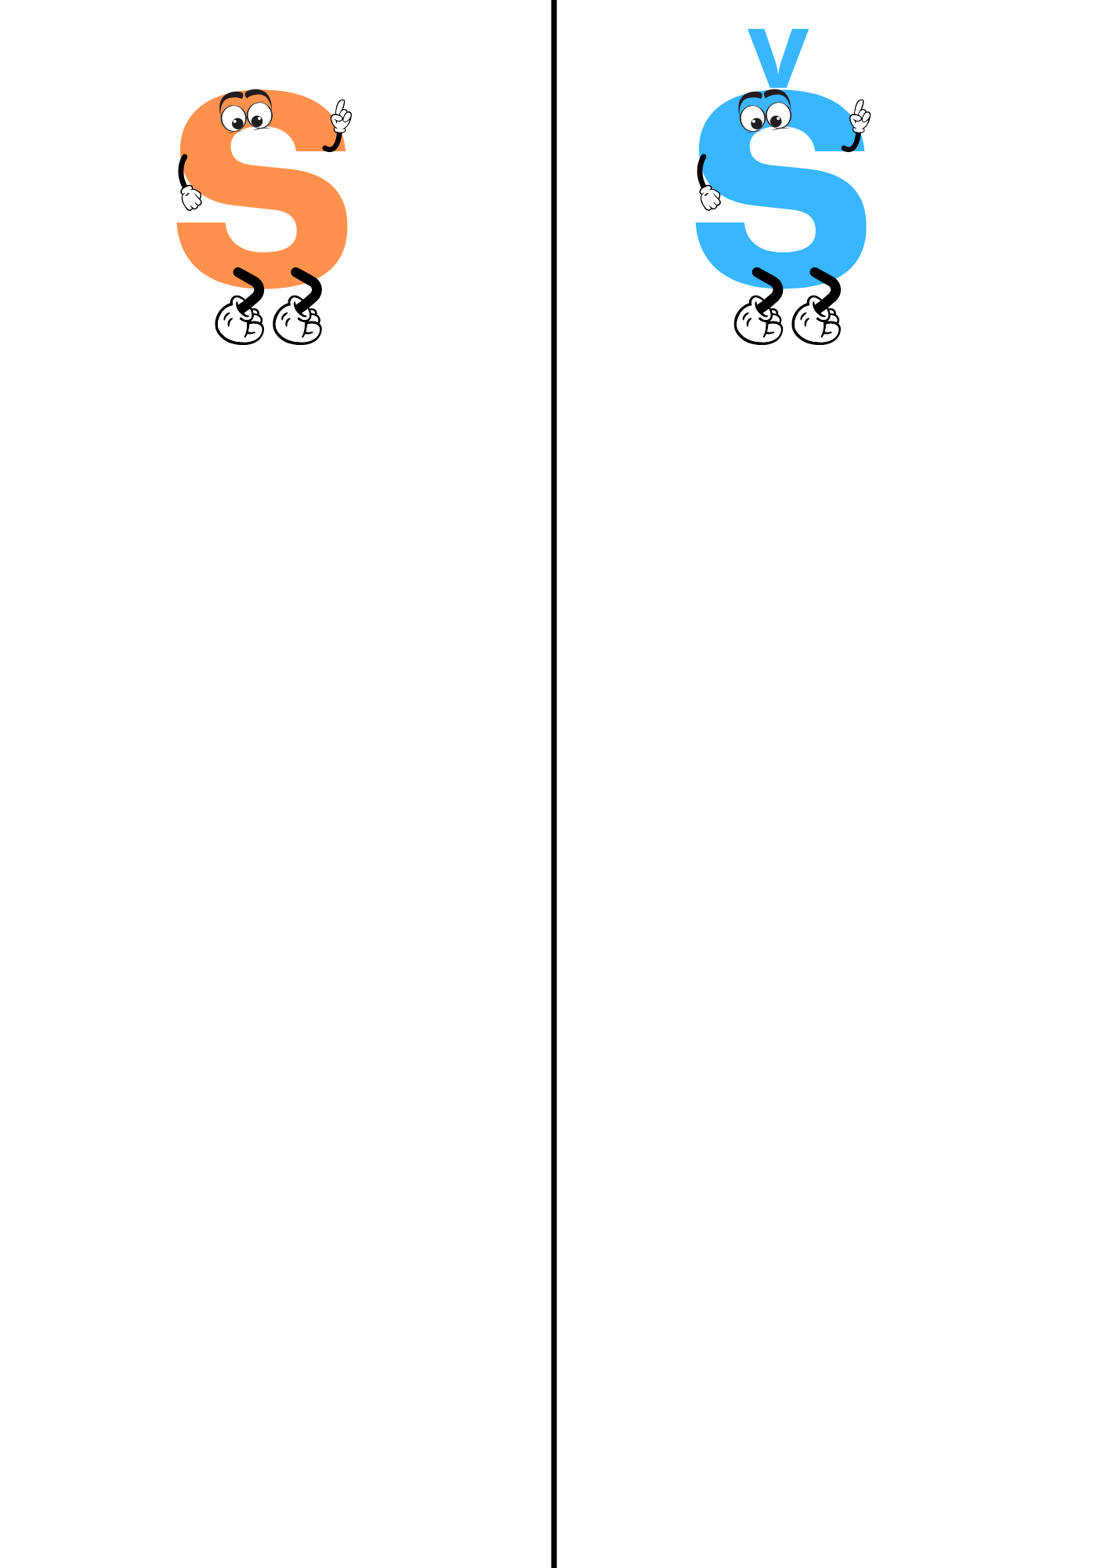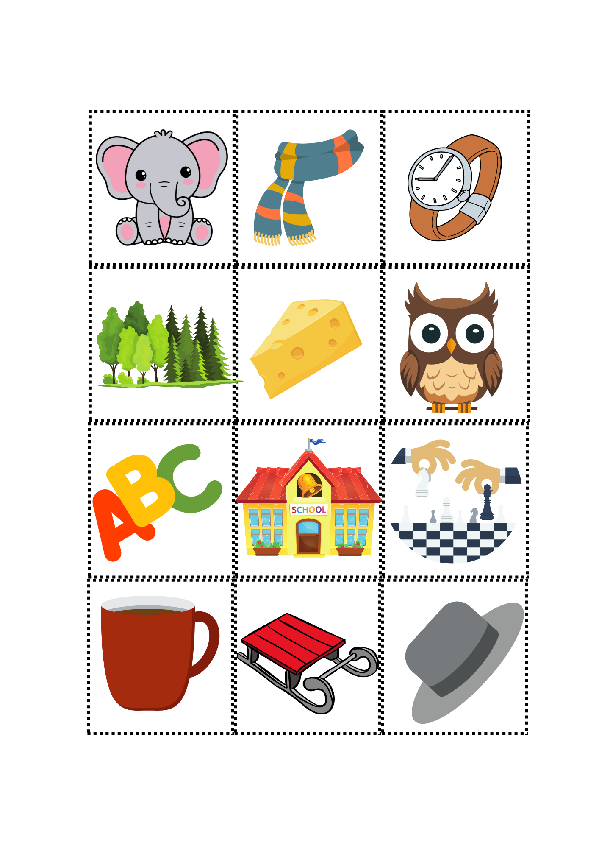

Analiza rada na listiću.

Nakon analize učenici odabiru po jednu sličicu sa svog listića i smišljaju rečenicu u kojoj se nalazi ta riječ.

Samoprocjena: Učenici na microbitu odabiru emotikon koji odgovara:
🙂 - s lakoćom čitam i pišem i određujem mjesto glasa Š u riječima
😐 - povremeno zapnem u čitanju i pisanju, moram vježbati
😕 - teško mi ide čitanje, pisanje i određivanje mjesta glasa u riječima

Plan ploče | 